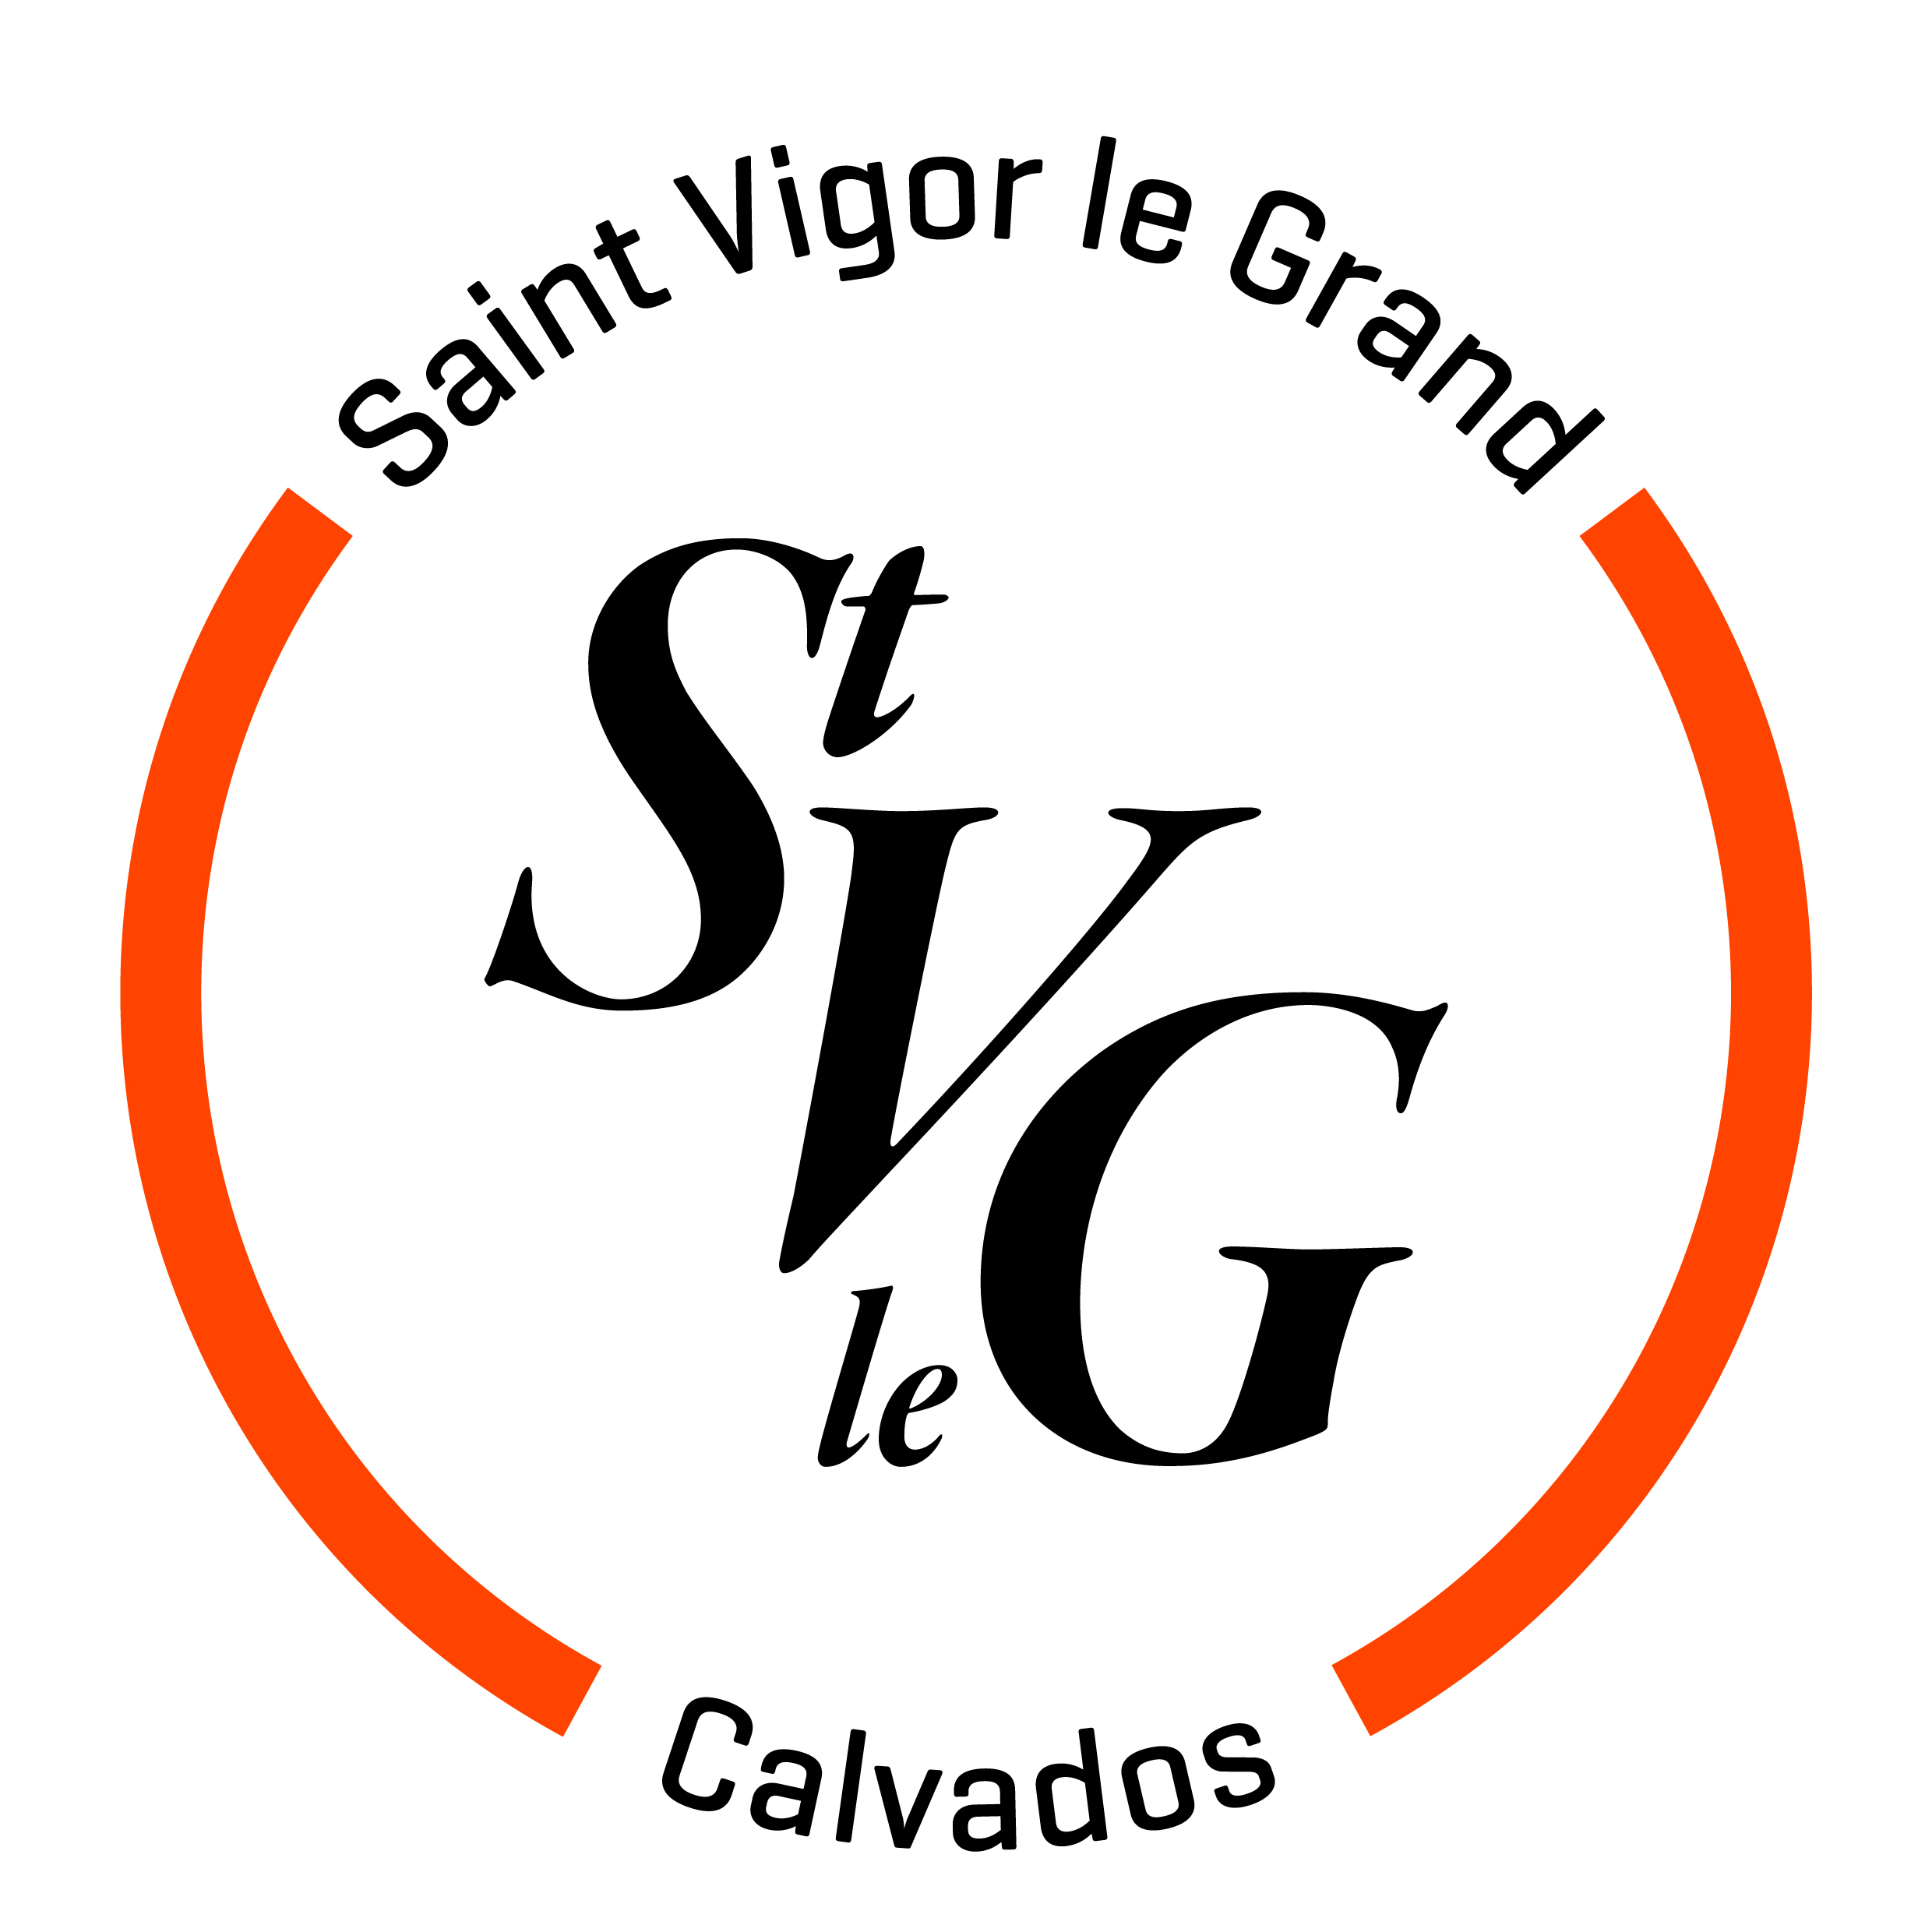
COMMUNE DE SAINT-VIGOR-LE-GRAND
Annexe réservée uniquement aux
associations sportives
Dans un souci de transparence des modalités d’attribution des subventions aux associations sportives, la Commune de Saint-Vigor-le-Grand a mis en place 3 critères d’attributions supplémentaires :
- Qualité de l’encadrement ;
- Labellisation ;
- Niveaux sportifs ;
QUALITE DE L’ENCADREMENT :
AFFILIATION / LABELLISATION
 | OUI | NON | AUTRES
Affiliée à une fédération
Labellisation fédérale
Labellisation DRJSCS

FORMATION DES DIRIGEANTS :
 | Départemental | Régional | Fédéral | Non qualifiés
Nombre d’arbitres ou d’officiels
 | Départemental | Régional | Fédéral | Non qualifiés
Nombre d’entraîneurs
ou d’animateurs

NIVEAUX SPORTIFS :
 | Equipe 1 | Equipe 2 | Equipe 3
Départemental
Régional
Interrégional
National

La commune se réserve le droit de vous demander de fournir les attestations certifiant l’exactitude des informations.
Je certifie sur l’honneur l’exactitude des renseignements fournis ci-dessus.

Signature du Président :

